Рекомендации по обучению детей ПДД.

При выходе из дома.

Если у подъезда дома возможно движение, сразу обратите внимание ребенка, нет ли приближающегося транспорта. Если у подъезда стоят транспортные средства или растут деревья, приостановите свое движение и оглядитесь – нет ли опасности.

При движении по тротуару.

Придерживайтесь правой стороны.

Взрослый должен находиться со стороны проезжей части.

Если тротуар находится рядом с дорогой, родители должны держать ребенка за руку.

Приучите ребенка, идя по тротуару, внимательно наблюдать за выездом машин со двора.

Не приучайте детей выходить на проезжую часть, коляски и санки везите только по тротуару.

Готовясь перейти дорогу

Остановитесь, осмотрите проезжую часть.

Развивайте у ребенка наблюдательность за дорогой.

Подчеркивайте свои движения: поворот головы для осмотра дороги. Остановку для осмотра дороги, остановку для пропуска автомобилей.

Учите ребенка всматриваться вдаль, различать приближающиеся машины.

Не стойте с ребенком на краю тротуара.

Обратите внимание ребенка на транспортное средство, готовящееся к повороту, расскажите о сигналах указателей поворота у машин.

Покажите, как транспортное средство останавливается у перехода, как оно движется по инерции.

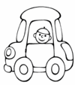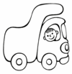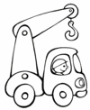

При переходе проезжей части

Переходите дорогу только по пешеходному переходу или на перекрестке.

Идите только на зеленый сигнал светофора, даже если нет машин.

Выходя на проезжую часть, прекращайте разговоры.

Не спешите, не бегите, переходите дорогу размеренно.

Не переходите улицу под углом, объясните ребенку, что так хуже видно дорогу.

Не выходите на проезжую часть с ребенком из-за транспорта или кустов, не осмотрев предварительно улицу.

Не торопитесь перейти дорогу, если на другой стороне вы увидели друзей, нужный автобус, приучите ребенка, что это опасно.

При переходе по нерегулируемому перекрестку учите ребенка внимательно следить за началом движения транспорта.

Объясните ребенку, что даже на дороге, где мало машин, переходить надо осторожно, так как машина может выехать со двора, из переулка.

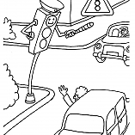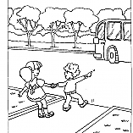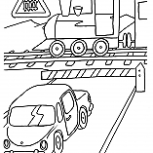

При посадке и высадке из транспорта

Выходите первыми, впереди ребенка, иначе ребенок может упасть, выбежать на проезжую часть.

Подходите для посадки к двери только после полной остановки.

Не садитесь в транспорт в последний момент (может прищемить дверями).

Приучите ребенка быть внимательным в зоне остановки – это опасное место (плохой обзор дороги, пассажиры могут вытолкнуть ребенка на дорогу).

При ожидании транспорта

Стойте только на посадочных площадках, на тротуаре или обочине.

Рекомендации по формированию навыков поведения на улицах

Навык переключения на улицу: подходя к дороге, остановитесь, осмотрите улицу в обоих направлениях.

Навык спокойного, уверенного поведения на улице: уходя из дома, не опаздывайте, выходите заблаговременно, чтобы при спокойной ходьбе иметь запас времени.

Навык переключения на самоконтроль: умение следить за своим поведением формируется ежедневно под руководством родителей.

Навык предвидения опасности: ребенок должен видеть своими глазами, что за разными предметами на улице часто скрывается опасность.

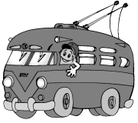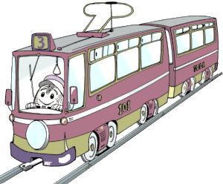

Важно чтобы родители были примером для детей в соблюдении правил дорожного движения.

Не спешите, переходите дорогу размеренным шагом.

Выходя на проезжую часть дороги, прекратите разговаривать — ребёнок должен привыкнуть, что при переходе дороги нужно сосредоточиться.

Не переходите дорогу на красный или жёлтый сигнал светофора.

Переходите дорогу только в местах, обозначенных дорожным знаком «Пешеходный переход».

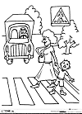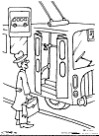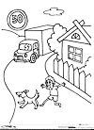

Из автобуса, троллейбуса, трамвая, такси выходите первыми. В противном случае ребёнок может упасть или побежать на проезжую часть дороги.

Привлекайте ребёнка к участию в ваших наблюдениях за обстановкой на дороге: показывайте ему те машины, которые готовятся поворачивать, едут с большой скоростью и т.д.

Не выходите с ребёнком из-за машины, кустов, не осмотрев предварительно дороги, — это типичная ошибка, и нельзя допускать, чтобы дети её повторяли.

Не разрешайте детям играть вблизи дорог и на проезжей части улицы.

Ребенок в машине

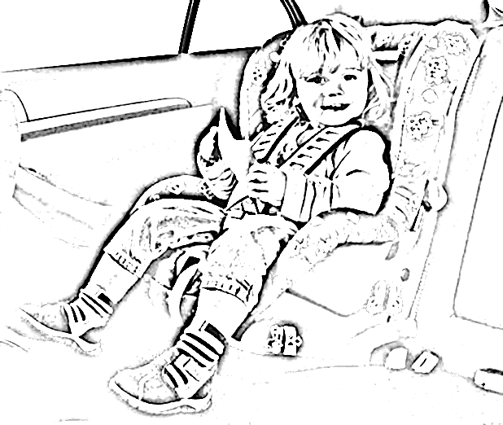

Более 50% детей, погибших в дорожно-транспортных происшествиях, погибли в салоне автомобиля. Ребенок в случае столкновения не защищен вообще. А ведь и вы сами, наверное, неоднократно видели, как некоторые родители позволяли ребенку во время движения стоять между креслами, свободно перемещаться по салону. Он зачастую мешает водителю смотреть в зеркало заднего вида, отвлекает, может самостоятельно открыть дверь или окно. При столкновении или резком торможении именно малыш принимает на себя первый удар и летит в лобовое стекло либо травмируется о панель приборов.

Во всем мире для безопасности маленьких пассажиров используют специальные автокресла. Пристегивать ремнем безопасности ребенка обязательно.

На переднем сидении легкового автомобиля перевозить несовершеннолетнего ребенка без использования автокресла запрещается. Запрещается также перевозить детей на коленях у водителя, у пассажира на переднем сиденье.

Зачем же рисковать жизнью собственного ребенка? Не проще ли купить автокресло?

Сейчас выбор детских автокресел очень большой. После приобретения автокресла не стесняйтесь обратиться за помощью к представителям торговой организации. Попросите объяснить принцип использования кресла и даже помочь вам его установить. Закрепите автокресло соответствующим образом. Помните, инспекторы ГИБДД имеют право проверять, как закреплено автокресло и пристегнут ли ребенок ремнем безопасности. В случае, если эти пункты не соответствуют нормам, налагается штраф.

Можно ли оставлять ребенка одного в машине?

В ПДД конкретно эта ситуация не отражена. Но зачем рисковать, оставляя ребенка в машине одного?! Было много случаев, когда такое родительское поведение стоило дорого. Дети любознательны и непоседливы. Самостоятельно открывают двери, стекла, могут снять авто с ручного тормоза. В конце концов, автомобили угоняют даже вместе с ребенком, и тогда в заложниках остаются дети!

Не рискуйте, возьмите ребенка с собой и закройте автомобиль!

Маленький пешеход

На дороге дети бывают не только пассажирами, но и пешеходами. А здесь частенько их подводит недисциплинированность. Как же воспитать законопослушного юного пешехода?

Чаще всего дети оказываются под колесами машины потому, что резко выбегают на дорогу из-за стоящего транспорта, дерева или киоска. Это самая распространенная и самая опасная ошибка юных пешеходов. Многие не могут правильно оценить ситуацию на дороге, определить безопасное расстояние до приближающегося транспортного средства, у них не развито в полной мере чувство опасности. Малыши думают, что водитель, заметив их на дороге, обязательно остановится. Необходимо объяснить ребенку, что даже опытный водитель не может мгновенно остановить свой автомобиль: после того, как он нажмет на педаль тормоза, машина еще некоторое время будет двигаться вперед.

Дети полностью верят в силу правил и считают переход по «зебре» или на зеленый сигнал светофора абсолютно безопасным. А вот многие водители об этом попросту забывают и выписывают на проезжей части настоящие пируэты, объезжая замешкавшихся пешеходов. Приучайте ребенка переходить улицу даже по пешеходным переходам и на зеленый свет только убедившись, что к переходу не мчится обнаглевший лихач.

Основная причина совершения наездов на детей — невнимательность малышей при переходе проезжей части. Чаще всего дети гибнут под колесами автомобилей, выйдя из общественного транспорта и не убедившись в безопасности перехода.

Чем раньше вы заговорите с ребенком о дорожной безопасности, тем лучше. Есть детские видеофильмы по безопасности дорожного движения, есть и пособия для детей, и раскраски. Спрашивайте подобную литературу в книжных магазинах.

Правила дорожного движения — закон дороги, их знание и соблюдение необходимы. Но этого недостаточно. Остальное достигается благодаря умению оценивать ситуацию на дороге прогнозировать опасность и действовать адекватно обстановке. Обучить детей этому умению — задача взрослых. От педагогов, родителей, бабушек и дедушек, которые занимаются с малышами, зависит, как дети в дальнейшем будут вести себя на дороге. Используйте для обучения каждую свободную минуту во время совместной прогулки, поездки за город или в гости. Ребенку необходимо объяснить, почему нельзя играть на дороге, выбегать на дорогу из-за машины и выезжать на проезжую часть на велосипеде.

Роль семьи в воспитании детей трудно переоценить. С точки зрения ребенка, родители — образец для подражания, а все, что делают мама и папа, не подлежит сомнению. Ваше поведение на дороге будет в точности скопировано вашим чадом, так что постарайтесь подавать правильный пример.

В последнее время ГИБДД очень активно проводит информационно-разъяснительную кампанию о необходимости использования световозвращающих элементов в темное время суток. Фликер заметен в свете фар автомобиля с расстояния до 400 м. Благодаря этому, водитель приближающегося автомобиля замечает пешехода и успевает затормозить или объехать его. Ношение фликера снижает риск наезда на пешехода в темное время суток в 8-10 раз!

Проведенные в Норвегии исследования показали, что использование на одежде таких элементов снижает риск травмирования пешеходов на 85%. Но, как показывает практика, в сознании ребенка еще не отложилось, что данная продукция — не игрушка, а реальная гарантия сохранения его жизни. Дети носят возвращающие свет элементы в кармане, рюкзаке или просто оставляют дома. Многие коллекционируют фликеры, обмениваясь, как мы когда-то марками, значками.

Однако ношение фликеров в темное время суток обязательно. Согласно ПДД, при движении по краю проезжей части дороги в темное время суток пешеход должен обозначить себя «световозвращающими элементами».

Будьте внимательны на дороге. Она не прощает ошибок. Помните, безопасность ребенка зависит от нас, взрослых!